ANALIZA
ZASADNOŚCI PRZYSTĄPIENIA DO SPORZĄDZENIA
MIEJSCOWEGO PLANU ZAGOSPODAROWANIA PRZESTRZENNEGO
„DOMARADZ 1/2022”

sporządzona stosownie do art. 14 ust. 5 ustawy z dnia 27 marca 2003 r.
o planowaniu i zagospodarowaniu przestrzennym
(t. j. Dz. U. z 2022 r. poz. 503 z późn.zm.)

Do opracowania Miejscowego Planu Zagospodarowania Przestrzennego „DOMARADZ 1/2022” (zwanego dalej Planem) dla obszaru położonego w Gminie Domaradz w obrębie ewidencyjnym Domaradz, oznaczonego na załączniku graficznym do uchwały linią koloru czerwonego przystąpiono na wniosek osoby prawnej działającej pod firmą SANIKS Sp. z o.o.
Przystąpienie do sporządzenia Planu jest podyktowane koniecznością wprowadzenia na tym obszarze ustaleń sformułowanych w miejscowym planie zagospodarowania przestrzennego, który odzwierciedlałby politykę przestrzenna gminy zgodą ze wskazanymi w Studium kierunkami. Obszar objęty Planem jest to teren, dla którego brak planu miejscowego, w całości niezabudowany, położony przy drodze wojewódzkiej. Celem opracowania Planu jest wprowadzenie zasad zagospodarowania, parametrów i wskaźników kształtowania zabudowy oraz zagospodarowania obszaru objętego Planem. Obszar objęty planem ma zostać przeznaczony pod produkcję.
Miejscowy Plan Zagospodarowania Przestrzennego „DOMARADZ 1/2022” zostanie sporządzony zgodnie z art. 15 ustawy o planowaniu i zagospodarowaniu przestrzennym z uwzględnieniem standardów przy zapisywaniu ustaleń projektu planu w części tekstowej i graficznej zgodnie z Rozporządzeniem Ministra Infrastruktury Ministra Rozwoju i Technologii z dnia 17 grudnia 2021 r. w sprawie wymaganego zakresu projektu miejscowego planu zagospodarowania przestrzennego (Dz.U. 2021, poz. 2404).
Podsumowując, sporządzenie Miejscowego Planu Zagospodarowania Przestrzennego „DOMARADZ 1/2022” w analizowanym obszarze, uważam za słuszne i uzasadnione.
Wobec powyższego przekłada się projekt uchwały do przyjęcia przez Radę Gminy Domaradz.

…………………………………..
Wójt Gminy Domaradz

NIEZBĘDNY ZAKRES PRAC PLANISTYCZNYCH
DO MIEJSCOWEGO PLANU ZAGOSPODAROWANIA PRZESTRZENNEGO „DOMARADZ 1/2022”
sporządzony stosownie do art. 14 ust. 5 ustawy z dnia 27 marca 2003 r.
o planowaniu i zagospodarowaniu przestrzennym
(t. j. Dz. U. z 2022 r., poz. 503, z późn.zm.)

- Opracowanie Miejscowego Planu Zagospodarowania Przestrzennego „DOMARADZ 1/2022” obejmuje ustalenia dotyczące obszaru wskazanego na załączniku graficznym do uchwały o przystąpieniu do sporządzenia planu, zgodnie z wymogami ustawy o planowaniu i zagospodarowaniu przestrzennym.
- Wykonane zostaną również:
- Opracowanie ekofizjograficzne podstawowe dla obszaru objętego Miejscowym Planem Zagospodarowania Przestrzennego „DOMARADZ 1/2022”. Podstawą wykonania opracowania będzie art. 72 ust 4 ustawy z dnia 27 kwietnia 2001r. Prawo ochrony środowiska (t.j. Dz.U. z 2021 r., poz. 1973, z późn. zm.) oraz rozporządzenie Ministra Środowiska z dnia 9 września 2002 r. w sprawie opracowań ekofizjograficznych (Dz.U. Nr 155, poz. 1298);
- Prognoza oddziaływania na środowisko, sporządzona w ramach przeprowadzenia strategicznej oceny oddziaływania na środowisko do przedmiotowego planu zgodnie z art. 51 ust.1 ustawy z dnia 3 października 2008 r. o udostępnianiu informacji o środowisku i jego ochronie, udziale społeczeństwa w ochronie środowiska oraz ocenach oddziaływania na środowisko (t. j. Dz. U. z 2022 r. poz. 1029) po wcześniejszym uzgodnieniu z Państwowym Powiatowym Inspektorem Sanitarnym w Brzozowie i Regionalnym Dyrektorem Ochrony Środowiska w Rzeszowie zakresu i stopnia szczegółowości informacji wymaganych w prognozie;
- Prognoza skutków finansowych uchwalenia miejscowego planu zagospodarowania przestrzennego stosownie do art. 17 pkt 5 ustawy o planowaniu i zagospodarowaniu przestrzennym, zgodnie z rozporządzeniem Ministra Infrastruktury Ministra Rozwoju i Technologii z dnia 17 grudnia 2021 r. w sprawie wymaganego zakresu projektu miejscowego planu zagospodarowania przestrzennego (Dz.U. 2021, poz. 2404).

…………………………………..
Wójt Gminy Domaradz

I N F O R M A CJ A
dotycząca materiałów geodezyjnych
DO MIEJSCOWEGO PLANU ZAGOSPODAROWANIA PRZESTRZENNEGO
„DOMARADZ 1/2022”

sporządzona stosownie do art. 14 ust. 5 ustawy z dnia 27 marca 2003 r.
o planowaniu i zagospodarowaniu przestrzennym
(t. j. Dz. U. z 2022 r. poz. 503 z późn.zm.)

Miejscowy Plan Zagospodarowania Przestrzennego „DOMARADZ 1/2022” będzie sporządzony na mapie zasadniczej w skali 1:1000 pochodzącej z Państwowych Zasobów Geodezyjnych i Kartograficznych Starostwa Powiatowego w Brzozowie co jest zgodne z art. 16 ust.1 ustawy o planowaniu i zagospodarowaniu przestrzennym.

………………………………………

Wójt Gminy Domaradz

ANALIZA
STOPNIA ZGODNOŚCI PRZEWIDYWANYCH ROZWIĄZAŃ
MIEJSCOWEGO PLANU ZAGOSPODAROWANIA PRZESTRZENNEGO
„DOMARADZ 1/2022”
z ustaleniami Studium Uwarunkowań i Kierunków Zagospodarowania Przestrzennego Gminy Domaradz

sporządzona stosownie do art. 14 ust. 5 ustawy z dnia 27 marca 2003r.
o planowaniu i zagospodarowaniu przestrzennym
(t.j. Dz. U. z 2022 r. poz.503 z późn.zm)

Studium Uwarunkowań i Kierunków Zagospodarowania Przestrzennego
Gminy Domaradz (część tekstowa i graficzna w skali 1: 10000) zostało uchwalone Uchwałą Nr XIV/101/2000 Rady Gminy Domaradz z dnia 8 marca 2000 r., z późn.zm. W Studium Uwarunkowań i Kierunków Zagospodarowania Przestrzennego Gminy Domaradz określono politykę przestrzenną oraz wskazano kierunki i zasady zagospodarowania przestrzennego oraz główne założenia planistyczne służące zarówno ochronie jak i wykorzystaniu walorów środowiska przyrodniczego gminy. Poprzez opracowanie Planu możliwe będzie ustalenie zasad zagospodarowania, parametrów i wskaźników kształtowania zabudowy oraz zagospodarowania obszaru objętego Planem z uwzględnieniem polityki przestrzennej określonej w Studium Uwarunkowań i Kierunków Zagospodarowania Przestrzennego Gminy Domaradz, stosownie do art. 9 ust 4 ustawy z dnia 27 marca 2003 r. o planowaniu i zagospodarowaniu przestrzennym.
Zgodnie z kierunkami polityki przestrzennej zawartymi w obowiązującym Studium uchwalonym Uchwałą Nr XIV/101/2000 Rady Gminy Domaradz z dnia 8 marca 2000 r. z późn.zm. granice terenu objętego przystąpieniem do sporządzenia plany znajdują się w Strefie VI – potencjalnych możliwości rekreacji oraz częściowo w granicy strefy IV rolniczej przestrzeni produkcyjnej, dla których studium nie przewiduje kierunku dopuszczającego produkcję na tym terenie.

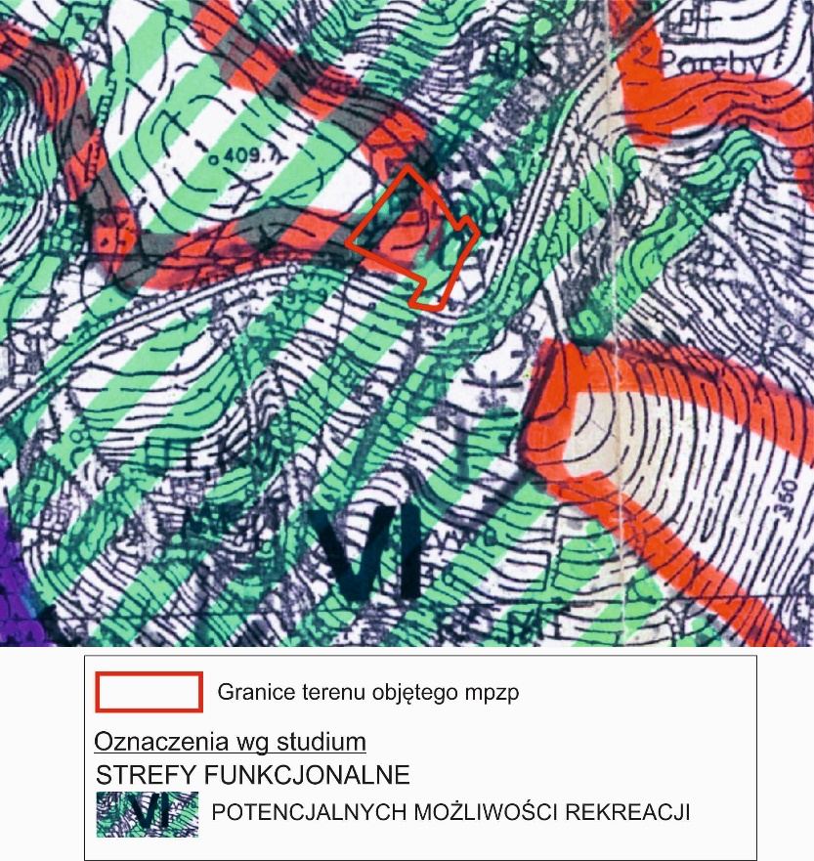
Fragment rysunku Studium Uwarunkowań i Kierunków Zagospodarowania Przestrzennego Gminy Domaradz uchwalonego Nr XIV/101/2000 Rady Gminy Domaradz z dnia 8 marca 2000 r. z późn.zm

Przewidywane w projekcie planu rozwiązania będą zgodne z kierunkami i zasadami zagospodarowania określonymi w zmianie Studium, sporządzanej dla obszaru tożsamego z obszarem miejscowego planu zagospodarowania przestrzennego.
Podsumowując powyższe, Miejscowy Plan Zagospodarowania Przestrzennego „DOMARADZ 1/2022” wraz z przewidywanymi w nim rozwiązaniami będzie zgodny z kierunkami określonymi w Studium Uwarunkowań i Kierunków Zagospodarowania Przestrzennego Gminy Domaradz.

